**Нестандартное оборудование для занятий физкультуры в детском саду из бросового материала своими руками**

**Цель:**изготовление нестандартного оборудования из бросового материала своими руками для физкультуры и использование его на занятиях и в играх  
**Задачи:** формировать интерес к нестандартному оборудованию, приобщать педагогов и родителей к его изготовлению; развивать творчество, фантазию при использовании нестандартного оборудования; мотивировать детей на двигательную активность, через использование нестандартного оборудования в самостоятельных видах деятельности  
«Здоровье и счастье наших детей во многом зависит от постановки физической культуры в детском саду и семье…»   
  
Предложенное Вашему вниманию оборудование сделано своими руками для пополнения предметно – развивающей среды. На первый взгляд это всего лишь поделки, сделанные мною и родителями, но в работе они незаменимые помощники. Интерес детей к различным новшествам вызывает у детей положительные эмоции и это тонизирует организм в целом. Совместное изготовление оборудования активизирует родителей, настраивает их на сотрудничество с педагогами.   
Изготовления таких пособий не требует больших затрат. В основном мною был использован разнообразный бросовый материал: все то, что наверняка найдется в любом доме из разряда ненужных вещей. Минимум затрат и времени! А в результате получаются очень яркие привлекающие к себе внимание пособия. Они помогают развивать мышцы рук, ног, координацию движений, меткость, ловкость, внимание.   
**Нестандартное оборудование должно быть:**  
Безопасным  
Максимально эффективным  
Удобным к применению  
Компактным  
Универсальным  
Технологичным и простым в применении  
Эстетичным

**«Гантели»**

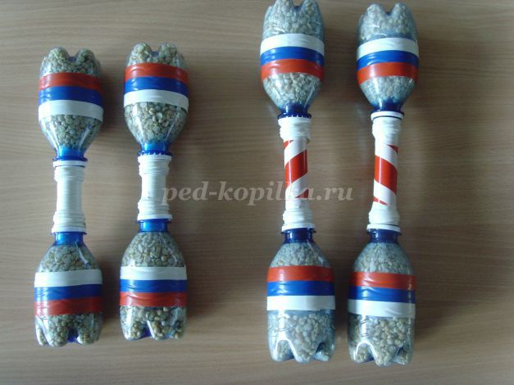

Материал: пластиковые бутылки, деревянная палочка для соединения бутылок между собой, цветной скотч или изолента, горох (или другой материал для их наполнения).  
Задачи: учить выполнять ОРУ с предметом, для развития силы рук, воспитывать любовь к спорту

**«Гантели – конфетки»**

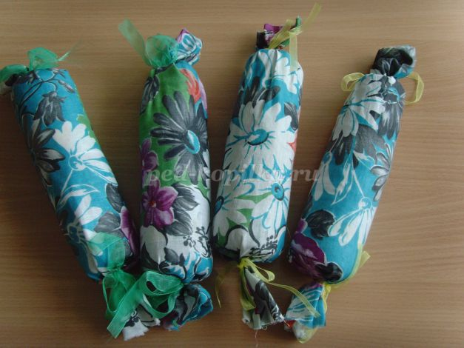

Материал: пластиковые бутылки, наполнитель песок, ткань и ленты для оформления «конфеты»  
Задачи: учить выполнять ОРУ с предметом, для развития силы рук, развивать физические качества 

**«Мешочки для метания»**

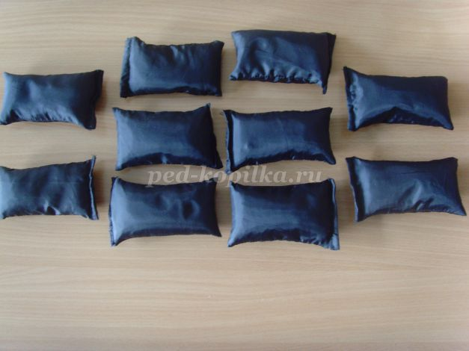

Материал: плотная ткань, наполнитель – песок (горох или другой материал)  
Задачи: для развития силы рук, для занятий ОРУ, ОВД, для метания и подвижных игр, а также для развития мелкой моторики.

**«Флажки»**

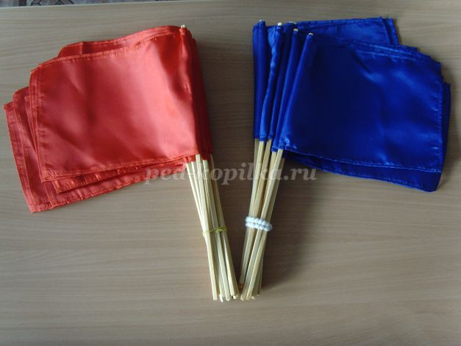

Материал: ткань атласная разного цвета, для древка – шпажка для шашлыков   
Задачи: учить выполнять ОРУ с предметом, подвижных игр

**«Косички»**

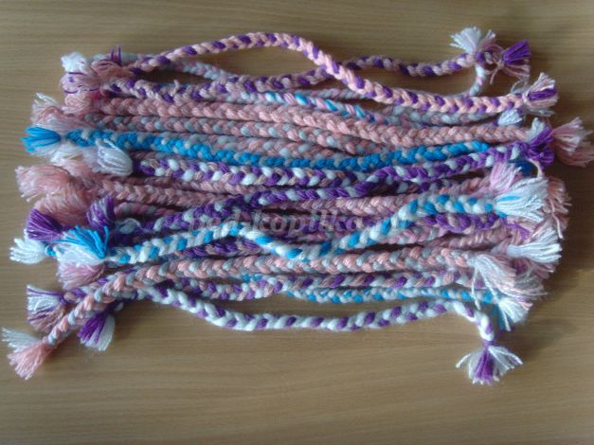

Материал: шерстяные или хлопчатобумажные нитки.   
Задачи: используются для занятия ОРУ, для подвижных игр

**«Веселые карандаши»**

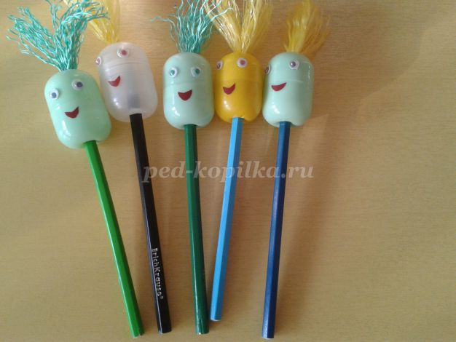

Материал:оборудование изготовлено из цветных карандашей, контейнера от шоколадного яйца, синтетического шнура  
Задачи: способствовать профилактике плоскостопия, массаж стоп. Улучшение кровообращения в пальцах, кистях рук и предплечий   
Варианты использования: массаж ладоней (вращение ствола карандаша между ладонями), массаж кончиков пальцев, массаж тыльной стороны и внутренней стороны ладони. Массаж стоп.

**«Разноцветные крышечки»**

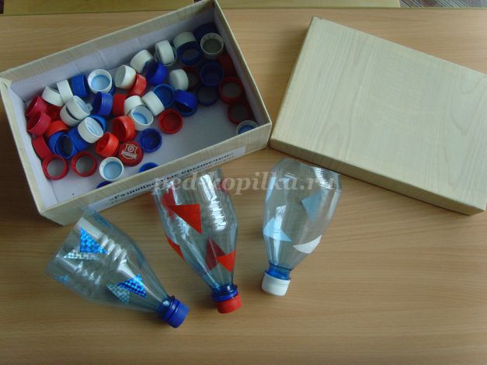

Материал: пластиковые бутылки обрезанные наполовину. Самоклеющая пленка того же цвета, что и пробка. Чтобы дети не забыли, не запутались, какой цвет им нужно собирать.  
Задачи: развивать ловкость, координацию движений, сноровку и меткость.  
Варианты использования: пробки рассыпаем на полу и перемешиваем. По коман первый соберет, тот и молодец! «Раз, два, три», дети собирают пробки, каждый своего цвета.

**«Бильбоке»**

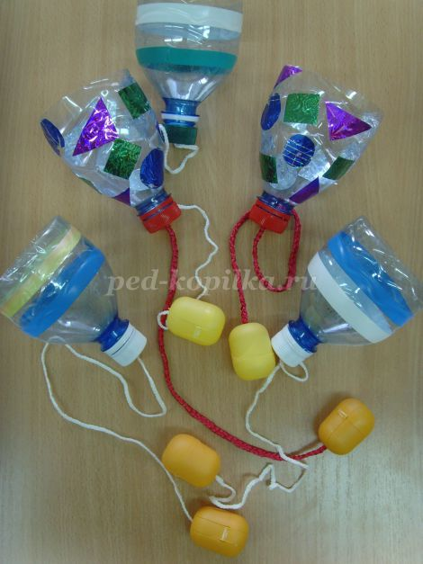

Задачи: развивать глазомер, координацию мелких движений, тренировать предплечье и кисти рук  
Материал:пластиковые бутылки, ленты. капсулы от шоколадных яиц, самоклеющая бумага, изолента  
Варианты использования:к ручке пластмассовой бутылки привязана тесьма или лента, а другой её конец прикреплен к контейнеру от шоколадного яйца. Дети подбрасывают контейнер вверх и бутылочкой ловят его. Если поймали — молодцы!  
**«Мягкие мячики»**

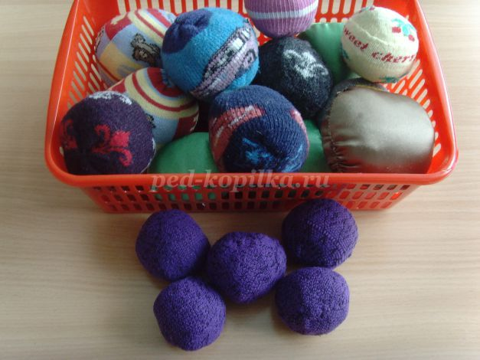

Задачи: развивать глазомер детей, ловкость, воспитывать волевые качества, внимание, быстроту реакции, умения регулировать и координировать движения, формировать навыки самоконтроля.  
Материал: носки, колготки бывшие в употреблении   
Задачи: развивать мелкую моторику, координацию движений,зоркость,меткость

**«Дорожки для профилактики плоскостопия»**

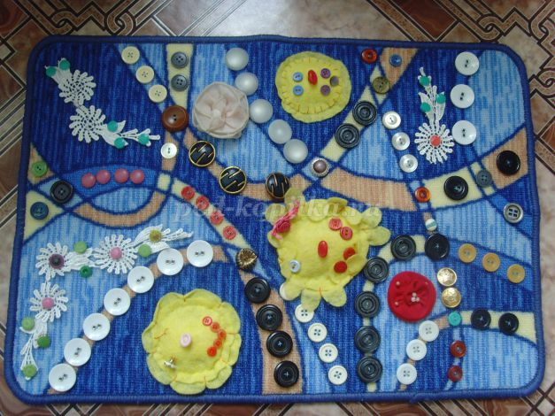

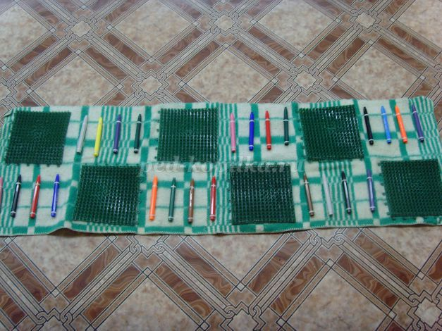

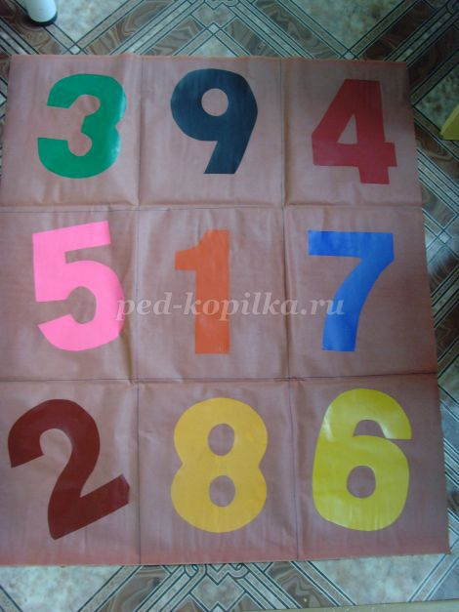

Материал: плотная ткань, разнообразный материал для массажа стопы (камни, крышечки, пуговицы, использованные фломастеры, счетные палочки, крупы и многое другое)  
Задачи: осуществлять профилактику плоскостопия; укреплять иммунитет,развивать внимание, мышление, сообразительность.

**Тренажёр «Солнышко»**

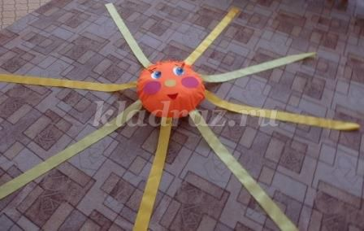

Задачи: развитие у детей навыка ползания, тренировка вестибулярного аппарата, укрепление мышц туловища и конечностей. Воспитание правильной осанки, внимания

**«Скакалка из крышек»**

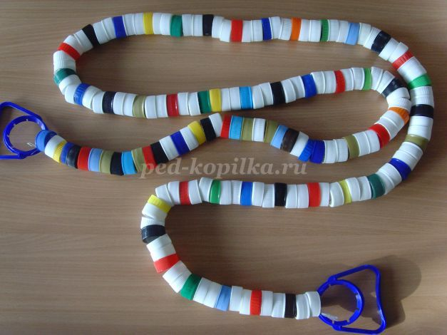

Материал: разноцветные крышки, две ручки от 5 литровых бутылок, шило, шнур  
Задачи: обучать детей прыгать через скакалку, развивать прыгучесть, ловкость, внимание  
Использование: для прыжков, а также это пособие может служить как для метания в цель, если скакалку соединить в круг

**«Султанчики, ленточки»**

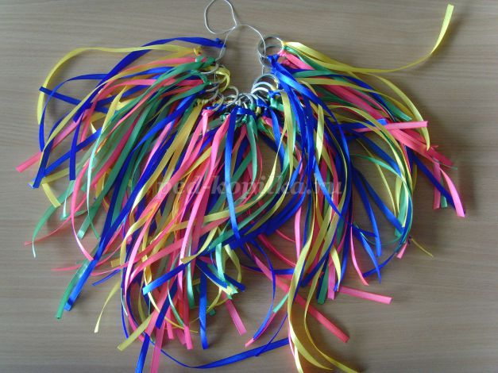

Материал: разноцветные ленты, пластиковые мешки, колечки, резиночки  
Задачи: учить выполнять ОРУ с предметами, развивать внимание, ловкость  
Варианты использования: праздники, танцы, подвижные игры или просто для хорошего настроения

**«Березовые поленца»**

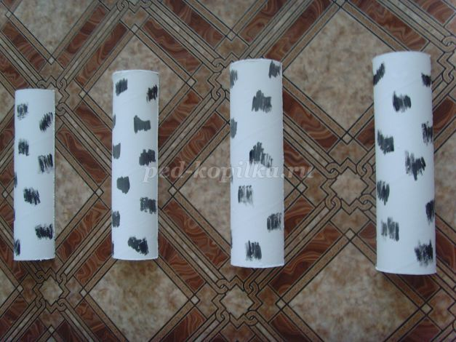

Материал: труба от линолиума, краска  
Задачи: учить детей перешагивать, перепрыгивать, пробегать через предметы

**«Моталочки»**

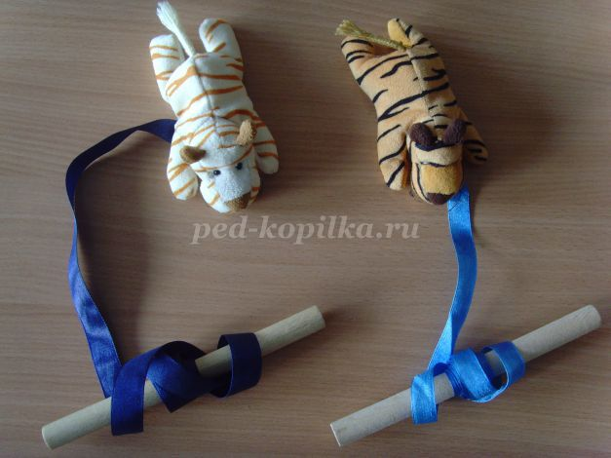

Материал: мягкие игрушки, тесьма и палочка  
Задачи: развивать мелкую моторику пальцев рук и ловкость.

**«Массажеры»**

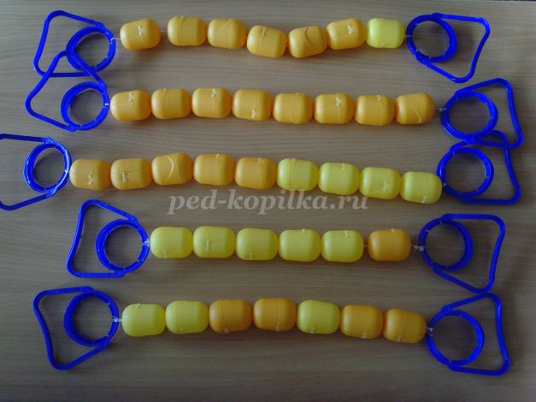

Материал: капсулы от шоколадных яиц, ручки от 5 литровых бутылок, шнур, шило; рукавички или перчатки, бусинки и пуговицы  
Задачи: укреплять мышцы спины, груди и ног

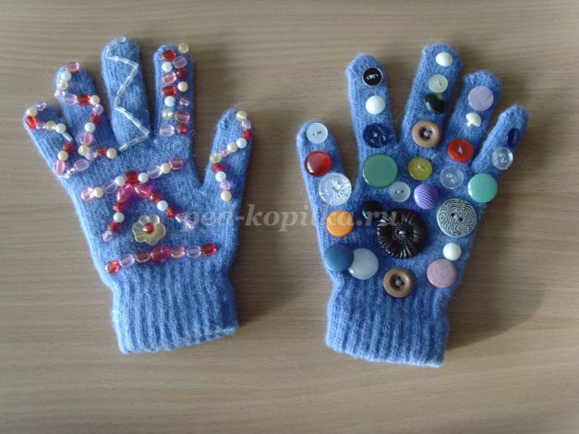

**Дыхательный тренажер «** **Ветерок в бутылке»**

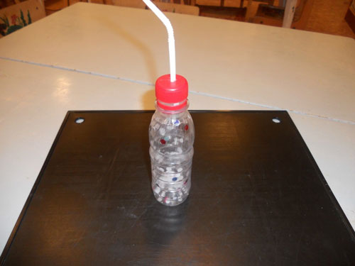

Материал: пластиковая бутылка, цветная бумага, соломка для коктейля.

Задачи: развивает органы дыхания.